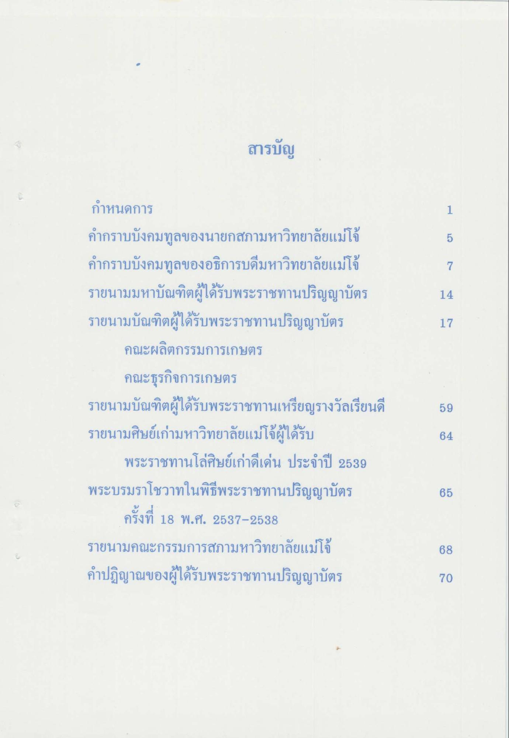
สารบัญ
กําหนดการ คํากราบบังคมทูลของนายกสภามหาวิทยาลัยแม่โจ้ คํากราบบังคมทูลของอธิการบดีมหาวิทยาลัยแม่โจ้ รายนามมหาบัณฑิตผู้ได้รับพระราชทานปริญญาบัตร รายนามบัณฑิตผู้ได้รับพระราชทานปริญญาบัตร
คณะผลิตกรรมการเกษตร
คณะธุรกิจการเกษตร รายนามบัณฑิตผู้ได้รับพระราชทานเหรียญรางวัลเรียนดี รายนามศิษย์เก่ามหาวิทยาลัยแม่โจ้ผู้ได้รับ
พระราชทานโล่ศิษย์เก่าดีเด่น ประจําปี 2539 พระบรมราโชวาทในพิธีพระราชทานปริญญาบัตร
ครั้งที่ 18 พ.ศ. 2537-2538 รายนามคณะกรรมการสภามหาวิทยาลัยแม่โจ้ คําปฏิญาณของผู้ได้รับพระราชทานปริญญาบัตร

